Herzliche Einladung
zur Buchvorstellung der neuen Biographie des Seligen Pater Jakob Gapp am
Donnerstag, 12. Mai 2022 um 19.30 im Museum Wattens statt.
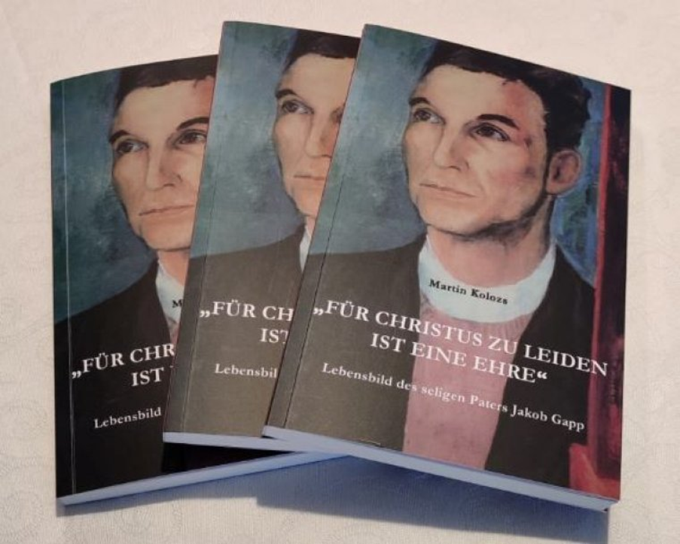
Martin Kolozs wurde 1978 in Graz geboren, lebte aber seit seiner frühen Kindheit in Innsbruck. Er studierte Christliche Philosophie in Innsbruck. Seine vielfältige literarische Tätigkeit wurde mehrfach ausgezeichnet.
Eintritt: Freiwillige Spenden.

Eine Veranstaltung zu Ehren des 125. Geburtstag des Seligen.

